# 面向切面基础

## AOP的基石动态代理

## Spring对AOP的支持

### 注解

### Xml

# 使用

配置文件:

<aop:aspectj-autoproxy>

类:@Aspect

使用JoinPoint可以拿到相关的内容, 比如方法名, 参数

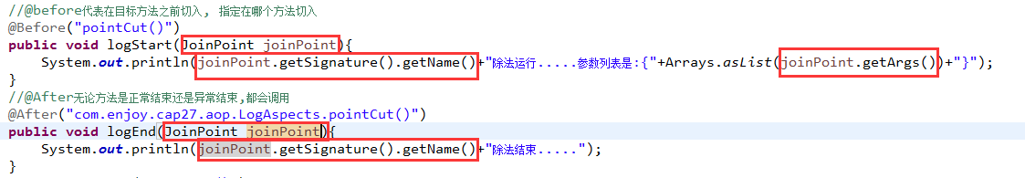

那么方法正常返回, 怎么拿方法的返回值呢?

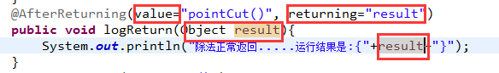

那么如果是异常呢?定义

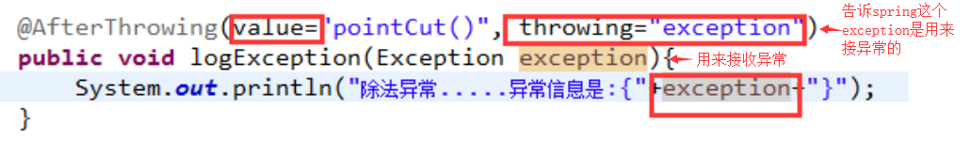

**小结:** AOP看起来很麻烦, 只要3步就可以了:

1,将业务逻辑组件和切面类都加入到容器中, 告诉spring哪个是切面类(@Aspect)

2,在切面类上的每个通知方法上标注通知注解, 告诉Spring何时运行(写好切入点表达式,参照官方文档)

3,开启基于注解的AOP模式 @EableXXXX

# AOP源码分析

## AOP原理

：【看给容器中注册了什么组件，这个组件什么时候工作，这个组件的功能是什么？】

* **@EnableAspectJAutoProxy**；核心从这个入手,AOP整个功能要启作用,就是靠这个,加入它才有AOP

EnableAspectJAutoProxy 🡪 AspectJAutoProxyRegistrar

* AnnotationAwareAspectJAutoProxyCreator(核心类)

跟进**@EnableAspectJAutoProxy**源码:

//导入了此类,点进去看

@Import(AspectJAutoProxyRegistrar.**class**)

**public** **@interface** EnableAspectJAutoProxy {

//proxyTargetClass属性，默认false，采用JDK动态代理织入增强(实现接口的方式)；如果设为true，则采用CGLIB动态代理织入增强

**boolean** proxyTargetClass() **default** **false**;

//通过aop框架暴露该代理对象，aopContext能够访问

**boolean** exposeProxy() **default** **false**;

}

它引入AspectJAutoProxyRegistrar, 并实现了ImportBeanDefinitionRegistrar接口



ImportBeanDefinitionRegistrar接口作用: 能给容器中自定义注册组件, 以前也使用过, 比如我们以前也使用过这个类

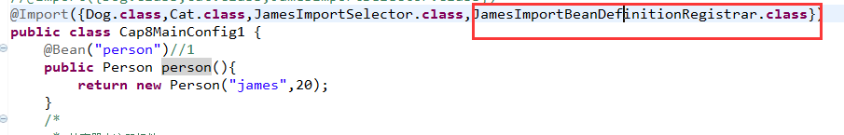

在**AspectJAutoProxyRegistrar**里可以自定义注册一些bean

那么注册了什么bean呢? 以debug模式进行测试一下

给**AspectJAutoProxyRegistrar类**的**registerBeanDefinitions**()方法打上断点.

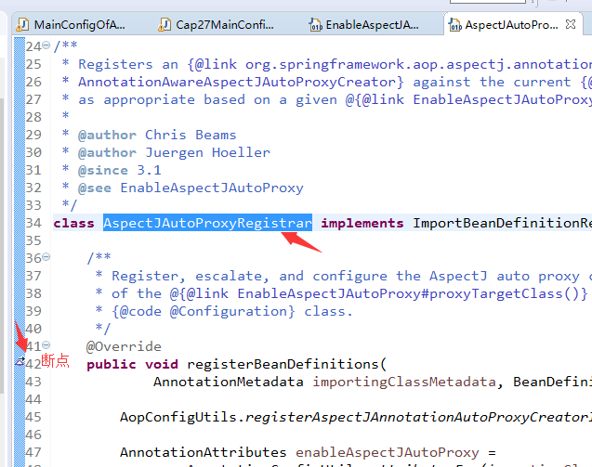

看注册bean的如何处理?

AopConfigUtils.*registerAspectJAnnotationAutoProxyCreatorIfNecessary*(registry);

注册一个这个组件, 如果有需要的话....

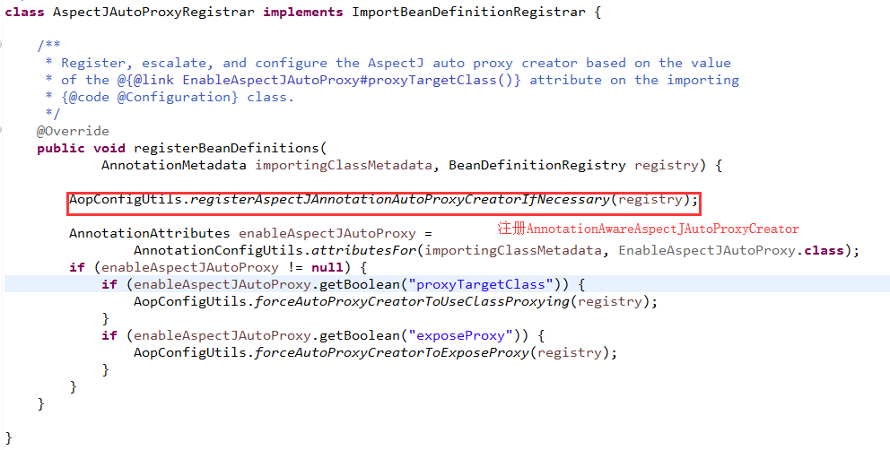

点进去看看

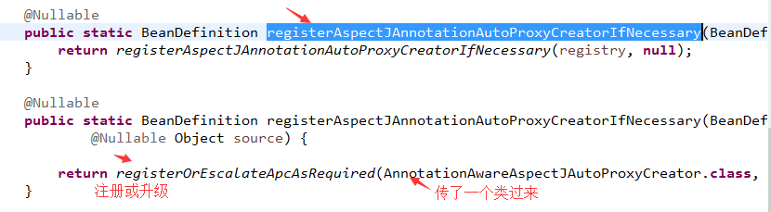

想注册一个AnnotationAwareAspectJAutoProxyCreator的组件, 如果registry已经有了的话,就执行以下操作;

但是我们的注册中还没有, 第一次, 所以来创建一个cls, 用registry把bean的定义做好, bean的名叫做internalAutoProxyCreator

**其实就是利用@EnableAspectJAutoProxy中的AspectJAutoProxyRegistrar给我们容器中注册一个AnnotationAwareAspectJAutoProxyCreator组件;**

翻译过来其实就叫做 ”注解装配模式的ASPECT切面自动代理创建器”组件

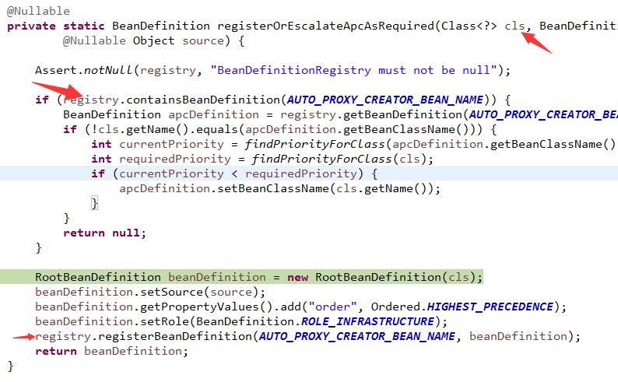

判断if(registry.containsBeanDefinition(*ATUO_PROXY_CREATOR_BEAN_NAME*))

{

如果容器中bean已经有了 internalAutoProxyCreator, 执行内部内容

}

else

创建AnnotationAwareAspectJAutoProxyCreator信息; 把此bean注册在registry中.

做完后, 相当于

其实就是 *ATUO_PROXY_CREATOR_BEAN_NAME值为*internalAutoProxyCreator,给容器中注册internalAutoProxyCreator组件, 该组件类型为AnnotationAwareAspectJAutoProxyCreator.class

可以打开之前讲过的Cap6Test, 用到了registry...

因此我们要重点研究AnnotationAwareAspectJAutoProxyCreator组件(ASPECT自动代理创建器), 研究这个透了, 整个原理也就明白了, 所有的原理就是看容 器注册了什么组件, 这个组件什么时候工作, 及工作时候的功能是什么? 只要把这几个研究清楚了,原理就都清楚了.

## AnnotationAwareAspectJAutoProxyCreator组件分析:

类关系图如下,继承关系:

AnnotationAwareAspectJAutoProxyCreator：

* AnnotationAwareAspectJAutoProxyCreator

* ->AspectJAwareAdvisorAutoProxyCreator

* ->AbstractAdvisorAutoProxyCreator

* ->AbstractAutoProxyCreator

* implements SmartInstantiationAwareBeanPostProcessor, BeanFactoryAware

* 关注后置处理器（在bean初始化完成前后做事情）、自动装配BeanFactory

SmartInstantiationAwareBeanPostProcessor: bean的后置处理器

BeanFactoryAware 能把beanFacotry bean工厂传进来

通过分析以上的bean继承关系我们发现, 具有BeanPostProcessor特点, 也有Aware接口的特点, 实现了BeanFactoryAware 接口

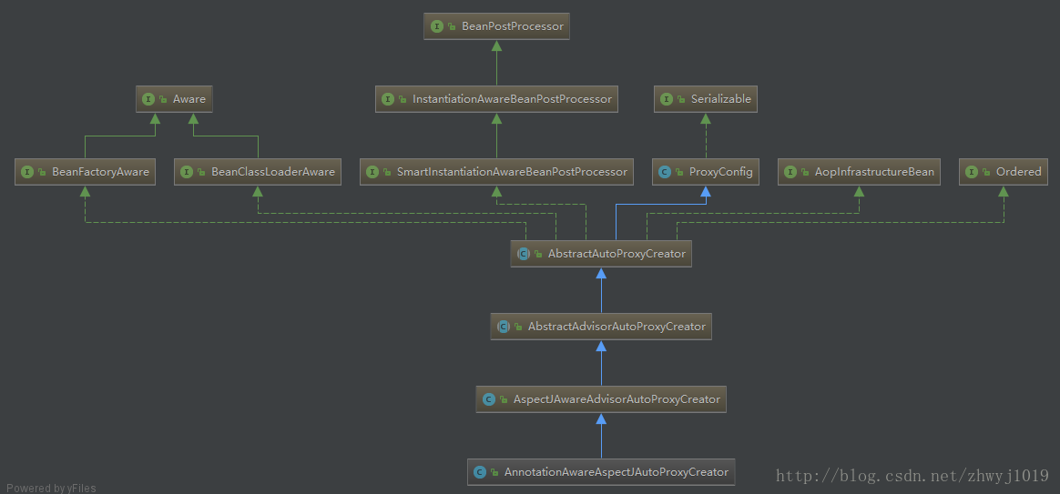

那我们来分析做为beanPostProcessor后置处理器做了哪些工作, 做为BeanFactoryAware又做了哪些工作

## 分析创建和注册AnnotationAwareAspectJAutoProxyCreator的流程:

1）、register()传入配置类，准备创建ioc容器

2）、注册配置类，调用refresh（）刷新创建容器；

3）、registerBeanPostProcessors(beanFactory);注册bean的后置处理器来方便拦截bean的创建(主要是分析创建AnnotationAwareAspectJAutoProxyCreator)；

1）、 先获取ioc容器已经定义了的需要创建对象的所有BeanPostProcessor

2）、给容器中加别的BeanPostProcessor

3）、优先注册实现了PriorityOrdered接口的BeanPostProcessor；

4）、再给容器中注册实现了Ordered接口的BeanPostProcessor；(此过程创建)

5）、注册没实现优先级接口的BeanPostProcessor；

6）、注册BeanPostProcessor，实际上就是创建BeanPostProcessor对象，保存在容器中；

创建internalAutoProxyCreator的BeanPostProcessor【其实就是AnnotationAwareAspectJAutoProxyCreator】

1）、创建Bean的实例

2）、populateBean；给bean的各种属性赋值

3）、initializeBean：初始化bean；

1）、invokeAwareMethods()：处理Aware接口的方法回调

2）、applyBeanPostProcessorsBeforeInitialization()：应用后置处理器的postProcessBeforeInitialization（）

3）、invokeInitMethods()；执行自定义的初始化方法

4）、applyBeanPostProcessorsAfterInitialization()；执行后置处理器的postProcessAfterInitialization（）；

4）、BeanPostProcessor(AnnotationAwareAspectJAutoProxyCreator)创建成功；--》aspectJAdvisorsBuilder

7）、把BeanPostProcessor注册到BeanFactory中；

beanFactory.addBeanPostProcessor(postProcessor);

注意:以上是创建和注册AnnotationAwareAspectJAutoProxyCreator的过程

AnnotationAwareAspectJAutoProxyCreator => InstantiationAwareBeanPostProcessor

## 创建增强的Caculator增强bean的流程:

1,refresh--->finishBeanFactoryInitialization(beanFactory);完成BeanFactory初始化工作；创建剩下的单实例bean

1）、遍历获取容器中所有的Bean，依次创建对象getBean(beanName);

getBean->doGetBean()->getSingleton()->

2）、创建bean

【AnnotationAwareAspectJAutoProxyCreator在所有bean创建之前会有一个拦截，InstantiationAwareBeanPostProcessor，会调用postProcessBeforeInstantiation()】

2.1）、先从缓存中获取当前bean，如果能获取到，说明bean是之前被创建过的，直接使用，否则再创建；

只要创建好的Bean都会被缓存起来

2.2）、createBean（）;创建bean；

AnnotationAwareAspectJAutoProxyCreator 会在任何bean创建之前先尝试返回bean的实例

【BeanPostProcessor是在Bean对象创建完成初始化前后调用的】

【InstantiationAwareBeanPostProcessor是在创建Bean实例之前先尝试用后置处理器返回对象的】

2.2.1）、resolveBeforeInstantiation(beanName, mbdToUse);解析BeforeInstantiation,如果能返回代理对象就使用，如果不能就继续,后置处理器先尝试返回对象；

bean = applyBeanPostProcessorsBeforeInstantiation（）：

拿到所有后置处理器，如果是InstantiationAwareBeanPostProcessor;

就执行postProcessBeforeInstantiation

if (bean != null) {

bean = applyBeanPostProcessorsAfterInitialization(bean, beanName);

}

2.2.2）、doCreateBean(beanName, mbdToUse, args);真正的去创建一个bean实例；和单实例bean创建流程一样；

## 【AnnotationAwareAspectJAutoProxyCreator】作用:

**InstantiationAwareBeanPostProcessor**

：

1）、每一个bean创建之前，调用postProcessBeforeInstantiation()；

关心MathCalculator和LogAspect的创建

1）、判断当前bean是否在advisedBeans中（保存了所有需要增强bean）

2）、判断当前bean是否是基础类型的Advice、Pointcut、Advisor、AopInfrastructureBean，

或者是否是切面（@Aspect）

3）、是否需要跳过

1）、获取候选的增强器（切面里面的通知方法）【List<Advisor> candidateAdvisors】

每一个封装的通知方法的增强器是 InstantiationModelAwarePointcutAdvisor；

判断每一个增强器是否是 AspectJPointcutAdvisor 类型的；返回true

2）、永远返回false

2）、创建对象

postProcessAfterInitialization；

return wrapIfNecessary(bean, beanName, cacheKey);//包装如果需要的情况下

1）、获取当前bean的所有增强器（通知方法） Object[] specificInterceptors

1、找到候选的所有的增强器（找哪些通知方法是需要切入当前bean方法的）

2、获取到能在bean使用的增强器。

3、给增强器排序

2）、保存当前bean在advisedBeans中；

3）、如果当前bean需要增强，创建当前bean的代理对象；

1）、获取所有增强器（通知方法）

2）、保存到proxyFactory

3）、创建代理对象：Spring自动决定

JdkDynamicAopProxy(config);jdk动态代理；

ObjenesisCglibAopProxy(config);cglib的动态代理；

默认cglib,如果要用jdk需指定proxyTargetClass=true且实现invoke接口.

4）、给容器中返回当前组件使用cglib增强了的代理对象；

5）、以后容器中获取到的就是这个组件的代理对象，执行目标方法的时候，代理对象就会执行通知方法的流程；

## 目标方法执行（caculator.div()方法执行切面拦截）；

容器中保存了组件的代理对象（cglib增强后的对象），这个对象里面保存了详细信息（比如增强器，目标对象，xxx）；

1）、CglibAopProxy.intercept();拦截目标方法的执行

2）、根据ProxyFactory对象获取将要执行的目标方法拦截器链；

List<Object> chain = this.advised.getInterceptorsAndDynamicInterceptionAdvice(method, targetClass);

1）、List<Object> interceptorList保存所有拦截器 5

一个默认的ExposeInvocationInterceptor 和 4个增强器；

2）、遍历所有的增强器，将其转为Interceptor；

registry.getInterceptors(advisor);

3）、将增强器转为List<MethodInterceptor>；

如果是MethodInterceptor，直接加入到集合中

如果不是，使用AdvisorAdapter将增强器转为MethodInterceptor；

转换完成返回MethodInterceptor数组；

3）、如果没有拦截器链，直接执行目标方法;

拦截器链（每一个通知方法又被包装为方法拦截器，利用MethodInterceptor机制）

4）、如果有拦截器链，把需要执行的目标对象，目标方法，

拦截器链等信息传入创建一个 CglibMethodInvocation 对象，

并调用 Object retVal = mi.proceed();

5）、拦截器链的触发过程;

1)、如果没有拦截器执行执行目标方法，或者拦截器的索引和拦截器数组-1大小一样（指定到了最后一个拦截器）执行目标方法；

2)、链式获取每一个拦截器，拦截器执行invoke方法，每一个拦截器等待下一个拦截器执行完成返回以后再来执行；

拦截器链的机制，保证通知方法与目标方法的执行顺序；

## 总结：

1）、 @EnableAspectJAutoProxy 开启AOP功能

2）、 @EnableAspectJAutoProxy 会给容器中注册一个组件 AnnotationAwareAspectJAutoProxyCreator

3）、AnnotationAwareAspectJAutoProxyCreator是一个后置处理器；

4）、容器的创建流程：

1）、registerBeanPostProcessors（）注册后置处理器；创建AnnotationAwareAspectJAutoProxyCreator对象

2）、finishBeanFactoryInitialization（）初始化剩下的单实例bean

1）、创建业务逻辑组件和切面组件

2）、AnnotationAwareAspectJAutoProxyCreator拦截组件的创建过程

3）、组件创建完之后，判断组件是否需要增强

是：切面的通知方法，包装成增强器（Advisor）;给业务逻辑组件创建一个代理对象（cglib）；

5）、执行目标方法：

1）、代理对象执行目标方法

2）、CglibAopProxy.intercept()；

1）、得到目标方法的拦截器链（增强器包装成拦截器MethodInterceptor）

2）、利用拦截器的链式机制，依次进入每一个拦截器进行执行；

3）、效果：

正常执行：前置通知-》目标方法-》后置通知-》返回通知

出现异常：前置通知-》目标方法-》后置通知-》异常通知

拦截流程图如下：

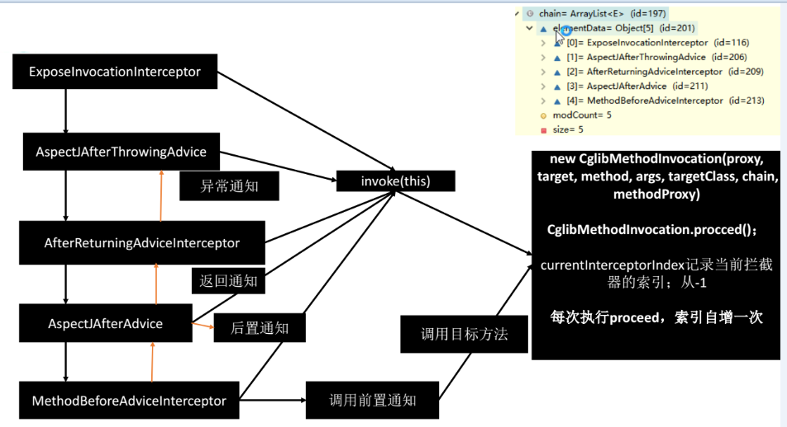

# Transaction事务分析

## 事务基础

## Spring对事务的支持

<bean id=*"transactionManager"* class=*"org.springframework.jdbc.datasource.DataSourceTransactionManager"*>

<property name=*"dataSource"* ref=*"dataSource_w"* />

</bean>

<!-- 配置 Annotation 驱动，扫描@Transactional注解的类定义事务 -->

<tx:annotation-driven transaction-manager=*"transactionManager"* proxy-target-class=*"true"* />

## 源码分析

@EnableTransactionManagement源码分析（与AOP的创建拦截流程一致）：

1）、@EnableTransactionManagement

利用TransactionManagementConfigurationSelector给容器中会导入组件

导入两个组件

AutoProxyRegistrar

ProxyTransactionManagementConfiguration

2）、AutoProxyRegistrar：

给容器中注册一个 InfrastructureAdvisorAutoProxyCreator 组件；基本的动态代理创建器

InfrastructureAdvisorAutoProxyCreator：？

利用后置处理器机制在对象创建以后，包装对象，返回一个代理对象（增强器），代理对象执行方法利用拦截器链进行调用；

3）、ProxyTransactionManagementConfiguration 做了什么？

1、给容器中注册事务增强器；

1）、事务增强器要用事务注解的信息，AnnotationTransactionAttributeSource解析事务注解

2）、事务拦截器：

TransactionInterceptor；保存了事务属性信息，事务管理器；

他是一个 MethodInterceptor；

在目标方法执行的时候；

执行拦截器链；

事务拦截器：

1）、先获取事务相关的属性

2）、再获取PlatformTransactionManager，如果事先没有添加指定任何transactionmanger

最终会从容器中按照类型获取一个PlatformTransactionManager；

3）、执行目标方法

如果异常，获取到事务管理器，利用事务管理回滚操作；

如果正常，利用事务管理器，提交事务

# Spring Cache框架源码分析